数据结构

课程设计任务书

2018-2019 学年第 一 学期

学 院： | 大数据学院
专 业： | 计算机类专业
学 生 姓 名： | 李浩 | 学 号： | 1707004544
学 生 姓 名： | 阎宏秀 | 学 号： | 1707004515
学 生 姓 名： | 任镀江 | 学 号： | 1707004529
学 生 姓 名： | 陈怀和 | 学 号： | 1707004546
课程设计题目： | 图书管理系统
起 迄 日 期: | 12月24 日～1月6日
课程设计地点: | 主楼五层500、513、507实验室
指 导 教 师: | 熊风光
学科部主任： | 李顺增

下达任务书日期: 2018 年 12月5日
课 程 设 计 任 务 书
1．设计目的：

《数据结构》课程主要介绍最常用的数据结构，阐明各种数据结构内在的逻辑关系，讨论其在计算机中的存储表示，以及在其上进行各种运算时的实现算法，并对算法的效率进行简单的分析和讨论。进行数据结构课程设计要达到以下目的：
- 了解并掌握数据结构与算法的设计方法，具备初步的独立分析和设计能力；
- 初步掌握软件开发过程的问题分析、系统设计、程序编码、测试等基本方法和技能；
- 提高综合运用所学的理论知识和方法独立分析和解决问题的能力；
训练用系统的观点和软件开发一般规范进行软件开发，培养软件工作者所应具备的科学的工作方法和作风。
2．设计内容和要求（包括原始数据、技术参数、条件、设计要求等）：
设计内容：图书管理基本业务活动包括：对一本书的采编入库、清除库存、借阅和归还等等。试设计一个图书管理系统，将上述业务活动借助于计算机系统完成。
（1）每种书的登记内容至少包括书号、书名、著者、现存量和总库存量等五项；
（2）对书号建立索引表（线性表）以提高查找效率；
（3）系统实现功能如下：a)采编入库：新购入一种书，经分类和确定书号之后登记到图书账目中去。如果这种书在账目中已存在，则只将总库存量增加；b)清除库存：某种书已无保存价值，将它从图书账目中注销。c)借阅：如果一种书的现存量大于0，则借出一本，登记借阅者的图书证号和归还期限。d)归还：注销对借阅者的登记，改变该书的现存量。

设计要求：（1）符合课题要求，实现相应功能；（2）要求界面友好美观，操作方便易行；（3）注意程序的实用性、安全性；
3．设计工作任务及工作量的要求〔包括课程设计计算说明书(论文)、图纸、实物样品等〕：

1）选择合适的数据结构，并定义数据结构的结构体；

2）根据程序所要完成的基本要求和程序实现提示，设计出完整的算法；

3）按组讨论、确定设计方案，确定程序模块，并进行明确分工；

4）写出课程设计说明书(按格式要求，每人根据自己的工作写出说明书)。

分工情况：

该项目采用模块化开发，程序中应尽量少出现全局变量，变量命名要达到“见名知意”的效果，各个功能应独立成若干个函数来完成需求。下面是各成员的任务分工：
- 李浩：
- 图形化界面、合并模块化代码
  - 读者个人信息查询
  - 采编入库窗口
  - 修改库存窗口
  - 查询窗口
  - 图书借阅窗口
- 查询功能
  - 书号查询
  - 书名拼音头查询
  - 作者拼音头查询
  - 出版社查询

- 任镀江
- 采编入库、建立索引表
- 修改库存
  - 查找是否存在该书
  - 修改该书的总库存数量
  - 修改该书的现存数量
  - 删除该书的存储记录
- 数据持久化
  - 关闭时保存数据
  - 启动时恢复数据

3.阎宏秀
- 图书借阅
  - 查找是否存在该书
  - 查询是否有库存
  - 查询读者是否有过期未还的书
  - 更新现存数量
  - 记录读者借书时间，更新读者借书信息
- 图书归还
  - 更新图书现存数量
  - 更新读者个人借书记录

4.陈怀和
- 记录读者个人信息
- 查询读者借书记录
  - 查询借书状态
  - 查询未还图书
  - 查询过期图书
- 数据持久化
  - 关闭时保存数据，启动时恢复数据

具体分工图：
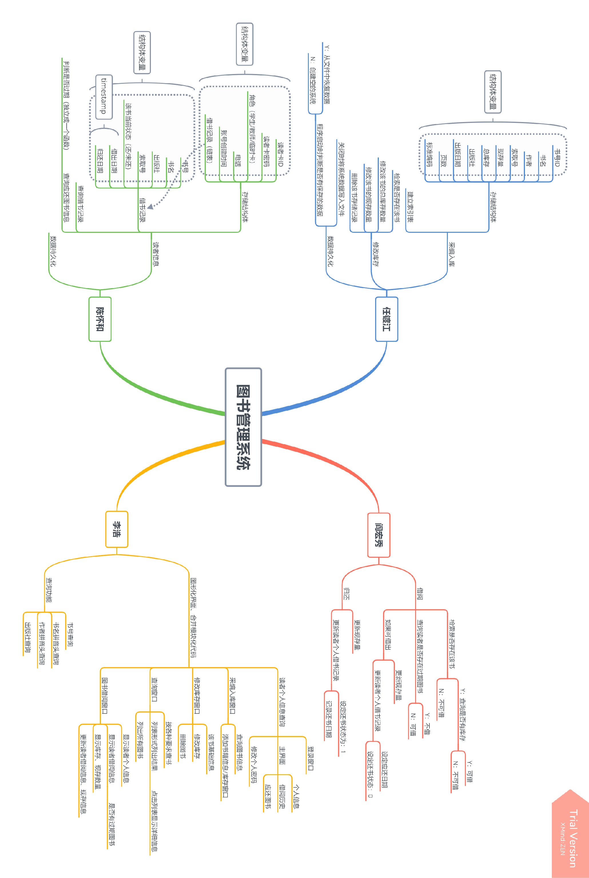

课 程 设 计 任 务 书
4．主要参考文献：
[1] 李云清，杨庆红.数据结构（C语言版）.北京：人民邮电出版社，2004.
[2] 严蔚敏,吴伟民.数据结构（C语言版）.北京：清华大学出版.1997.
[3] 苏光奎,李春葆.数据结构导学.北京:清华大学出版.2002.
[4] 周海英，马巧梅，靳雁霞.数据结构与算法设计.北京：国防工业出版社，2007.
[5] 张海藩. 软件工程导论. 北京：清华大学出版社.2003.
[6] 李春葆. 数据结构教程（第5版）.北京：清华大学出版社.2018.9
5．设计成果形式及要求：
应用软件、课程设计说明书

6．工作计划及进度：
2018年
12月5 日 ~12月23日 进行需求分析；
12月24日 ~12月25日 概要设计；
12月26日 ~ 1月 2日 详细设计及编码；
1月3日 ~1月4 日 测试、撰写课程设计说明书；
1月 4 日下午 验收、成绩考核。
学科部主任审查意见：

签字：
2018年12月5日

